紫阳县人民政府办公室（本级）

2023年单位预算公开

**目 录**

**第一部分 单位概况**

一、单位主要职责及机构设置

二、2023年年度单位工作任务

三、单位人员情况说明

**第二部分 收支情况**

四、2023年单位预算收支说明

**第三部分 其他说明情况**

五、单位预算“三公”经费等情况说明

六、单位国有资产占有使用及资产购置情况说明

七、单位政府采购情况说明

八、单位预算绩效目标说明

九、机关运行经费安排说明

十、专业名词解释

**第四部分 公开报表**

（具体单位预算公开报表）

**第一部分 单位概况**

**一、单位主要职责及机构设置**

**（一）单位主要职责**

1、协助县政府领导同志处理县政府日常政务和事务。

2、协助县政府领导同志开展调查研究、收集整理信息，反映情况，提出建议；及时向市政府、县政府报送信息，反映各方面动态。

3、负责拟办各单位、各镇请示事项相关意见，报县政府领导同志审批；负责协调单位之间、各镇之间和县内外有关工作。

4、负责县政府、县政府办公室的文书处理和会议组织工作，协助县政府领导同志组织实施会议决定事项。

5、督促检查县政府各项决议、决定、重要工作部署和市县领导同志指示批示的贯彻落实情况，及时向县政府领导报告；负责市、县人大代表、政协委员有关政府系统的建议、提案的协调办理和督促检查工作。

6、负责县政府值班工作，报告重要和紧急事件情况，传达并督查落实县政府领导同志指示批示。

7、负责县政府、县政府办公室政务公开工作，指导全县政府系统政务公开工作。

8、负责全县政府职能转变和“放管服”改革工作。

9、负责协助县政府组织实施无线电管理和关心下一代工作。

10、负责全县机关事务管理、公共机构节能管理、公车制度改革工作。

11、贯彻执行党和国家有关金融工作的方针政策和法律法规，负责全县金融监督、协调和管理工作。

12、负责全县外事管理工作。

13、负责县政府领导同志参加重要活动的组织、协调和安排工作。

14、完成县委、县政府交办的其他工作。

**（二）机构设置**

紫阳县人民政府办公室是县政府工作单位，为正科级，加挂县政府督查室牌子。下设政办股、秘书股、综合股、督查督办股、机要股、金融监督管理股、政府职能转变协调股、政务公开和机关事务管理等八个股室，另有紫阳县人民政府信息中心、紫阳县人民政府机关后勤服务中心两个下属事业单位。

**二、2023年度单位工作任务**

1. 按照县委全委会和“两会”政府工作报告总体工作安排，依据办公室上下衔接左右协调的工作职责，做好政府领导的政务服务和办文办会工作。
2. 坚决执行中央八项规定，做好公务接待、公车管理等后勤保障工作。
3. 做好新闻宣传、政务公开、督查督办工作。
4. 做好政府总值班工作。
5. 制定2023年驻村帮扶方案、消费帮扶工作计划，全面完成驻村帮扶年度任务。
6. 扎实开展“干部作风能力提升年”活动，以精细、严谨、务实的工作作风保障全年的工作任务如期完成。

**三、单位人员情况说明**

截止2022年底，本单位人员编制47人，其中行政编制25人、事业编制22人；实有人员38人，其中行政19人、事业19人。单位管理的离退休人员13人。

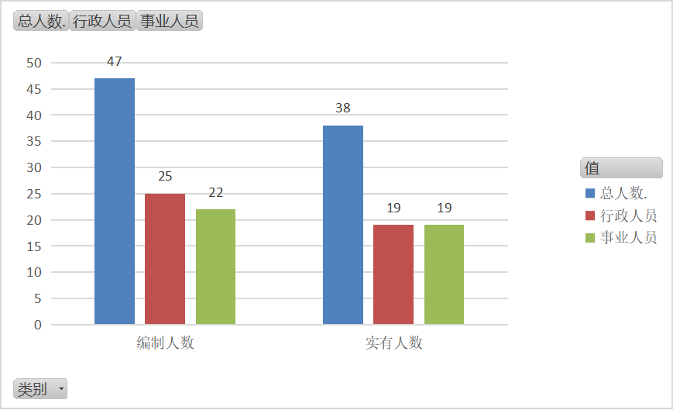

**第二部分 收支情况**

**四、2023年单位预算收支说明**

**（一）收支预算总体情况。**

按照综合预算的原则，本单位所有收入和支出均纳入部门预算管理。2023年本单位预算收入1004.86万元，其中一般公共预算拨款收入1004.86万元、政府性基金拨款收入0万元，2023年本单位预算收入较上年增加12.76万元，主要原因是2022年的政策性调资导致工资福利支出的增加；2023年本单位预算支出1004.86万元，其中一般公共预算拨款支出1004.86万元、政府性基金拨款支出0万元，2023年本单位预算支出较上年增加12.76万元，主要原因是2022年的政策性调资导致工资福利支出的增加。

**（二）财政拨款收支情况。**

2023年本单位财政拨款收入1004.86万元，其中一般公共预算拨款收入1004.86万元、政府性基金拨款收入0万元，2023年本单位财政拨款收入较上年增加12.76万元，主要原因是2022年的政策性调资导致工资福利支出的增加；2023年本单位财政拨款支出1004.86万元，其中一般公共预算拨款支出1004.86万元、政府性基金拨款支出0万元，2023年本单位财政拨款支出较上年增加12.76万元，主要原因是2022年的政策性调资导致工资福利支出的增加。

**（三）一般公共预算拨款支出明细情况。**

**1、**一般公共预算当年拨款规模变化情况。

2023年本单位当年一般公共预算拨款支出1004.86万元，较上年增加12.76万元，主要原因是2022年的政策性调资导致工资福利支出的增加。

1. 支出按功能科目分类的明细情况。

本单位2023年当年一般公共预算支出1004.86万元，其中：

（1）行政运行（2010301）601.64万元，较上年减少55.7万元，原因是上年将事业编制人员的基本工资和专项业务经费中的维修费预算在行政运行，今年上述两项分别在事业运行和一般行政管理事务项下编制预算支出；

（2）事业运行（2010350）84.91万元，较上年增加53.81万元，原因是上年将事业编制人员的基本工资预算在行政运行，本年预算在事业运行；

（3）一般行政管理事务（2010302）212万元，较上年增加12万元，原因是上年将专项业务经费中的维修费预算在行政运行，本年预算在一般行政管理事务；

（4）机关事业单位基本养老保险缴费支出（2080505）47.35万元，较上年增加2.98万元，原因是上年政策性增资，工资基数上涨，导致单位配套养老保险的支出上涨；

（5）行政单位医疗（2101101）23.31万元，较上年增加1.58万元，原因是上年政策性增资，工资基数上涨，导致单位配套医疗保险的支出上涨；

（6）住房公积金（2210201）35.65万元，较上年减少1.91万元，原因是人员减少2人，单位需配套的住房公积金相应减少；

**3、**支出按经济科目分类的明细情况。

（1）按照单位预算支出经济分类的类级科目说明。

2023年本单位当年一般公共预算支出1004.86万元，其中：

工资福利支出（301）447.02万元，较上年增加47.54万元，原因是上年政策性增资，导致本年工资福利支出的预算上涨；

商品和服务支出（302）555.3万元，较上年减少31.78万元，原因是单位严格履行厉行节约精神，细化预算合理安排收支；

对个人和家庭的补助支出（303）2.54万元，和上年持平；

资本性支出（310）0万元，较上年减少3万元，原因是本年未单独预算办公设备购置费用。

1. 按照政府预算支出经济分类的类级科目说明。

2023年本单位当年一般公共预算支出1004.86万元，其中：

机关工资福利支出（501）447.02万元，较上年增加47.54万元，原因是上年政策性增资，导致本年工资福利支出的预算上涨；

机关商品和服务支出（502）555.3万元，较上年减少31.78万元，原因是单位严格履行厉行节约精神，细化预算合理安排收支；

对个人和家庭的补助支出（509）2.54万元，和上年持平；

机关资本性支出（一）（503）0万元，较上年减少3万元，原因是本年未单独预算办公设备购置费用；

**4、**2022年结转财政资金一般公共预算拨款支出情况。

本单位无2022年结转的一般公共预算拨款资金支出。

1. **政府性基金预算支出情况。**
2. **当年政府性基金预算支出情况。**

本单位无当年政府性基金预算收支，并已公开空表。

1. **上年结转政府性基金预算支出情况。**

本单位无2022年结转的政府性基金预算拨款支出。

1. **国有资本经营预算拨款收支情况。**

本单位无当年国有资本经营预算拨款收支，并在财政拨款收支总体情况表中列示。

本单位无2022年结转的国有资本经营预算拨款支出。

**第三部分 其他说明情况**

**五、单位预算“三公”经费等预算情况说明**

（1）2023年本单位当年一般公共预算“三公”经费预算支出88万元，较上年减少20万元（18.52%），减少的主要原因是厉行节约、压缩支出，从严控制当年“三公”经费预算收支。其中：因公出国（境）经费0万元，较上年增加（减少）0万元（0%）；公务接待费40万元，较上年减少20万元（33%），减少的主要原因是严格执行中央八项规定，提倡厉行节约、非必要不接待的原则，有效减少接待事项和接待人数；公务用车运行费48万元，和上年持平；公务用车购置费0万元，和上年持平。

（2）2023年本单位当年会议费预算支出140万元，和上年持平。培训费0万元，和上年持平。

本单位无2022年结转的财政拨款‘三公’经费和会议费、培训费支出。

**六、单位国有资产占有使用及资产购置情况说明**

截止2022年底，本单位所属预算单位共有车辆11辆，单价20万元以上的设备1台（套）。2023年当年单位预算安排购置车辆0辆；安排购置单价20万元以上的设备0台（套）。

本单位无2022年结转的财政拨款支出资产购置。

**七、单位政府采购情况说明**

2023年当年本单位政府采购预算共20.6万元，其中政府采购货物类预算0万元、政府采购服务类预算20.6万元、政府采购工程类预算万元（详见公开报表中的政府采购表）。

本单位无2022年结转的政府采购资金支出。

**八、单位预算绩效目标说明**

2023年本单位绩效目标管理全覆盖，涉及当年一般公共预算拨款1004.86万元，当年政府性基金预算拨款0万元，当年国有资本经营预算拨款0万元（详见公开报表中的绩效目标表）。

本单位无2022年结转的财政拨款支出涉及的绩效目标管理。

**九、机关运行经费安排说明**

本单位当年机关运行经费预算安排324.59万元，较上年减少33.49万元，主要原因是厉行节约、控制公务支出，严格执行中央八项规定，有效减少接待事项和接待人数。

本单位无2022年结转的财政拨款机关运行经费支出。

**十、专业名词解释**

1.机关运行经费：指各单位的公用经费，包括办公及印刷费、邮电费、差旅费、会议费、福利费、日常维修费、专用材料及一般设备购置费、办公用房水电费、办公用房取暖费、办公用房物业管理费、公务用车运行费以及其他费用。

2.“三公”经费：是指用财政拨款安排的因公出国（境） 费、公务用车购置及运行维护费和公务接待费。其中，因公出国（境）费反映单位公务出国（境）的国际旅费、国外城市间交通费、住宿费、伙食费、培训费、公杂费等支出；公 务用车购置及运行费反映单位公务用车购置支出（含车辆购置税、牌照费）及按规定保留的公务用车燃料费、维修费、过路过桥费、保险费、安全奖励费用等支出；公务接待费反映单位按规定开支的各类公务接待支出。

**第四部分 公开报表**

（详见附表）